02. Les principes d’un système fiscal optimal

Objectifs du module
Différencier un régime fiscal optimal d’un système fiscal équitable et comprendre sur quels critères se font les arbitrages.

I.1 D’un système fiscal optimal à la recherche d’un système fiscal équitable
Bien que la notion de système fiscal optimal soit utilisée par les acteur.trice.s du secteur, posons-nous la question de savoir s’il est difficile ou non de concevoir un système fiscal optimal ?
Il est courant d’entendre parler de la notion de système fiscale optimal, cependant la notion même d’optimalité est particulièrement délicate à établir. L’extraction de ressources minières par définition non renouvelables impose une approche dynamique sur des périodes variant sensiblement d’un projet minier à l’autre (moins d’une dizaine d’années pour une mine d’or de taille moyenne à plus d’un demi-siècle voire un siècle pour des projets eu charbon, bauxite, fer).
Cette approche dynamique soulève la délicate question du taux d’escompte (poids des générations futures) retenu. Cette question traverse la science économique et elle est particulièrement discutée en économie de l’environnement. Le taux d’escompte permet une agrégation (une somme) de revenus perçus à des moments différents. Ainsi, 100 euros aujourd’hui n’est pas équivalent à 100 euros dans un an. Si l’inflation (hausse généralisée des prix) est de 5 %, alors 100 euros dans un an permet d’acheter un panier de biens équivalent à 100/(1+0,05) aujourd’hui. De même, 100 euros aujourd’hui pourrait être investi en bons du Trésor américain « supposés » sans risque. Si le taux de rendement de ce placement est de 2 %, alors 100 euros aujourd’hui est équivalent à 100×(1+0,02) dans un an.
La fiscalité minière, même lorsqu’elle est particulière à chaque projet minier est intégrée au système fiscal général au moins par les relations que ce projet entretient avec le reste de l’économie. Or, la fiscalité d’un pays est le résultat de son histoire, mais il est également en constante évolution.
Écoutons Grégoire Rota Graziosi nous expliquer ce que serait une fiscalité optimale.

Quelles sont les conditions d’une fiscalité optimale ?
Alors, la notion de fiscalité optimale date des travaux de Mirrlees et Diamond des années 70, quand ils ont développé la théorie de la taxation optimale qui cherchait à avoir une taxation la moins distorsive possible, c’est-à-dire une taxation qui n’induirait pas des modifications d’allocation des ressources d’un secteur à l’autre ou qui ne modifierait pas les comportements. Donc, quand on parle de taxation optimale, on cherche une taxation qui souhaiterait être la plus neutre possible en matière d’allocation des ressources en sciences économiques.
Maintenant, dans le cadre de l’extraction, une taxation optimale viserait à répondre à un arbitrage entre attirer les investisseurs étrangers qui sont nécessaires pour la valorisation du sous-sol, mais également en même temps pouvoir taxer ces investisseurs étrangers sur leur activité d’extraction. Donc une taxation optimale renverrait à un partage optimal de la rente minière ou pétrolière. Néanmoins, c’est très complexe à mesurer et il faut bien prendre en compte qu’il n’y a certainement pas une taxation optimale, mais plusieurs. Ou en tout cas, il y a certainement des taxations largement sous-optimales qui frappent davantage le coût de production plutôt que le bénéfice réalisé. Ce que je veux dire, c’est qu’il vaut mieux réduire les taxes qui frappent l’importation de matériels d’équipement, le capital, et augmenter plutôt la taxe qui porte sur la profitabilité, donc l’impôt sur les bénéfices, qui s’avère être plus neutre et plus rémunérateur. Bien sûr, on a toute la problématique du comportement d’optimisation fiscale agressive de la part de ces multinationales qui visent à réduire le bénéfice déclaré dans les pays en développement.

Une fiscalité optimale a-t-elle déjà été mise en place dans les pays développés ou en développement ?
Il est très difficile de considérer qu’il existe un système optimal effectivement en place dans un pays développé ou en développement. Même des pays très développés comme la Grande-Bretagne varient régulièrement ou changent régulièrement leurs systèmes fiscaux pour leur extraction de pétrole en mer du Nord. La difficulté de l’optimalité d’un système fiscal dans le secteur extractif renvoie à des problèmes notamment dynamiques, qui sont liés au fait que la ressource qui est extraite est non renouvelable et donc qu’il y a un phénomène d’épuisement. La fiscalité va avoir un rôle sur le rythme de l’extraction minière ou pétrolière en accélérant ou en réduisant ce rythme. D’autre part, certains instruments fiscaux s’avèrent plus néfastes que d’autres. C’est l’objet de ce cours. Et certaines taxes qui frappent principalement les coûts de production, augmente significativement les coûts de production, vont induire des comportements de sous-investissement de la part des investisseurs étrangers.

Quels critères d'évaluation peut-on utiliser pour les systèmes fiscaux en Afrique ?
Pour apprécier si un système fiscal est bon ou meilleur qu’un autre, on peut recourir au modèle de partage de la rente, qui permet d’apprécier le taux effectif moyen d’imposition (le TEMI) et de le comparer entre pays voisins. Une autre façon, un autre moyen également d’apprécier ce qui est un bon système fiscal est de considérer si la fiscalité porte essentiellement sur les coûts de production, augmente les coûts de production, ou si elle frappe principalement la profitabilité de l’entreprise. Et donc, quelque part, une taxation progressive qui permet de suivre et qui permettrait à l’État d’augmenter sa part de la rente minière ou pétrolière lorsque les cours des matières premières augmentent, assurerait d’une certaine optimalité du système fiscal.

Si une taxation minière optimale paraît difficile à établir voire illusoire, certains principes en revanche s’imposent pour permettre un partage « équitable » de la rente extractive. Le premier principe, qui dépasse le cadre strict de la fiscalité minière, est celui de la transparence. Sans transparence, toute discussion et tentative d’amélioration de la fiscalité minière d’un pays sont vaines, puisque des conventions minières particulières pourront déroger dans l’ombre aux obligations fiscales et autres (environnementales, conditions de travail…) régies par les lois du pays. À l’aune de la transparence, deux autres principes s’imposent au système fiscal d’un pays en développement : sa simplicité et sa neutralité. Les principes de progressivité et de stabilité visent à maintenir un partage équitable dans une approche dynamique, en particulier lorsque les prix des matières premières exploitées varient.

I.2 Quelle est la condition sine qua non à un système fiscal équitable ?
Si une taxation minière optimale paraît donc difficile à établir voire illusoire, une condition sine qua non à un partage équitable est l’amélioration de la transparence entre acteur.trice.s du secteur. Découvrons une série d’actions qui peuvent être prises en ce sens.

Pour mieux comprendre : L’asymétrie informationnelle
C’est un principe analysé en sciences économiques dès les années 70 par notamment Akerlof (The market of lemons). Un agent économique (salarié, vendeur, entreprise minière ou pétrolière) dispose d’une information privée (une information qui n’est connue que de lui) par exemple son effort au travail, la qualité du bien vendu ou le coût de production. Cet agent économique interagit avec un autre agent, appelé le principal dans une relation contractuelle (employeur, acheteur, État). Le contrat peut être un contrat salarial, une vente ou une licence d’exploitation. Le principal ne connaît pas l’information privée de l’agent, mais observe une variable ou un indicateur (salaire, prix de vente, profit déclaré par l’entreprise).
L’asymétrie informationnelle crée une rente informationnelle au bénéfice de l’agent : la rémunération peut être supérieure au travail effectivement réalisé ; le prix est supérieur à la valeur du bien ; le profit déclaré est inférieur à celui réellement réalisé. L’analyse économique a cherché à déterminer quel type de contrat permettrait de révéler l’information privée détenue par l’agent en introduisant un mécanisme incitatif révélateur : la rémunération peut intégrer une partie variable fonction de la réalisation de certaines tâches ; le bien vendu peut-être garanti sur une certaine durée.

Le scandale de la Mine d’or de Bre-X Busang en Indonésie.
Créée en 1989, l’entreprise Bre-X a prétendu avoir découvert un important gisement d’or sur l’île de Bornéo. Les prélèvements géologiques attestant de la qualité du gisement ont été « salés » (en fait, de l’or a été rajouté au carottage). L’action de la société à la bourse de Vancouver initialement autour de 0,28 USD est monté à 53 USD en un an. L’entreprise a été valorisée à près de 20 milliards USD. La publication d’une enquête révélant les multiples fraudes et l’absence de tout gisement d’or fit s’effondrer les cours de bourse de l’entreprise et entacha la réputation de la bourse de Vancouver. En réaction, les autorités canadiennes ont établi des règles très stricte de divulgation de l’information afin de limiter les risques de fraudes futures.

Les actions de la scène internationale pour la transparence
La transparence dans le secteur des ressources extractives a été avancée comme une priorité sur la scène internationale par des organisations non gouvernementales et plusieurs institutions internationales au début des années 2000. Ainsi, en 2003, l’ITIE a été lancée par la Banque Mondiale. Elle vise à rapprocher les paiements effectués par les sociétés minières des revenus reçus par les gouvernements. En septembre 2021, 40 pays étaient jugés conformes, 17 autres étaient candidats.
Le Guide du FMI en matière de transparence des ressources naturelles identifie 4 piliers :
- La clarté des rôles et des responsabilités entre les différents services administratifs ;
- Des processus budgétaires ouverts ;
- Une information publique et disponible ;
- Et une intégrité des parties prenantes.
L’ITIE participe au renforcement de la gouvernance financière qui dépasse le cadre strict des industries extractives. En effet, suite à la récente crise financière, plusieurs pays développés abritant les multinationales opérant notamment dans ce secteur ont renforcé ou sont en train de renforcer la réglementation financière. Si ces lois, comme Dodd-Frank Wall Street Reform and Consumer Protection Act aux États-Unis visent prioritairement à protéger les actionnaires et les consommateurs, la divulgation de l’information financière qu’elles imposent permet de mieux apprécier l’activité des multinationales dans les pays où elles interviennent.
L’OCDE a développé un programme de lutte contre l’optimisation fiscale agressive appelé BEPS (Base Erosion and Profit Shifting). L’Action 13 du programme BEPS met en œuvre la déclaration pays par pays avec notamment un modèle de législation pour demander à la société mère le dépôt de déclaration pays par pays dans sa juridiction de résidence et trois modèles d’accord entre les autorités compétentes : une convention concernant l'assistance administrative mutuelle en matière fiscale, une convention fiscale bilatérale et un accord d'échange de renseignements fiscaux.
Les pays en développement riches en ressources naturelles doivent participer plus activement à cette évolution vers une plus grande transparence. Certes, plusieurs d’entre eux sont aujourd’hui conformes à l’ITIE. Cependant, ils n’ont pas imposé des procédures d’attribution ou des modes de gestion de leurs ressources minières plus strictes que la norme fixée par cette initiative, contrairement à d’autres pays développés riches en minerais comme le Canada (www.cedar.com(opens in a new tab)) ou l’Australie. Malgré leur richesse en ressources naturelles, les pays en développement continuent à subir les normes internationales en matière de transparence fixées par les pays les plus riches et les organisations non gouvernementales.

II.1 La simplicité
Pourquoi la simplicité est-elle une vertu en matière de fiscalité ?
La simplicité permet :
- La simplicité permet de réduire les problèmes de transparence et de compréhension par les parties prenantes.
- La simplicité permet de mieux maîtriser l’assiette des principaux prélèvements constituant le régime fiscal minier.
- La simplicité permet d’améliorer le climat des affaires, en évitant certaines interprétations divergentes entre l’investisseur et les administrations concernées.
- La simplicité permet de réduire les coûts d’administration du régime fiscal, qu’ils soient supportés par les administrations publiques ou par les entreprises-même (c'est-à-dire le coût de soumission à l’impôt).

Y’a-t-il des solutions spécifiques au secteur extractif ?
Le principe de déconsolidation (ring-fencing), oblige une société d’exploitation minière ou pétrolière à ne posséder qu’un seul titre d’exploitation. Cette restriction permet de limiter les risques de compensation et d’évitement de l’impôt entre deux projets qui sont à des stades d’exploitation différents. L’activité et le bénéfice imposable lié à chaque permis d’exploitation sont ainsi plus facilement contrôlables par l’administration fiscale.
Le principe de déconsolidation peut aussi imposer que le titulaire d’un permis d’exploitation ne puisse pas détenir de permis d’exploration en plus de son permis d’exploitation en cours. La société minière sera ainsi contrainte de créer une seconde entité juridique pour explorer des régions qui ne sont pas couvertes par son titre d’exploitation initial. La déconsolidation limite ainsi les risques de fraude fiscale en limitant la possibilité que le détenteur du permis d’exploitation bénéficiant, en phase de développement, d’exonérations de TVA ou de droits de douane, détourne les biens importés de leur destination initiale et réduise ainsi sa charge fiscale.

Un distributeur de carburant qui dispose d’un titre d’exploration pourra importer de l’essence en franchise de droits et taxes et la revendre sur le marché national. Un cas classique concerne les entreprises de bâtiments et travaux publics, qui disposent de permis de carrière leur offrant certains avantages fiscaux.
Une organisation rationnelle des services administratifs concernés de l’État participe à renforcer la simplicité du système fiscal. Pour des raisons de spécialisation des tâches ou de l’Histoire du pays, ces services sont disséminés entre différents ministères : Ministère des Finances, Ministère en charge des mines, du cadastre… Cette fragmentation des services entraine non seulement une duplication des coûts pour l’État, mais également une multiplication des intervenants publics auprès des sociétés minières. Enfin, elle détériore la transparence et la bonne gouvernance de ce secteur, exposant les investisseurs à des informations publiques contradictoires.

II.2 La neutralité
Que signifie le concept de neutralité en matière de fiscalité ?

Constat
Le principe de neutralité est recherché par tout régime fiscal quel que soit le secteur d’activité. Il vise à prélever des recettes sans modifier le comportement de l’investisseur, de l’épargnant ou du consommateur. Un impôt neutre ne modifie pas l’allocation des ressources (supposée efficace ou optimale).
La neutralité renvoie à la théorie de l’incidence fiscale et à la charge marginale excédentaire des fonds publics. La théorie de l’incidence fiscale est une analyse en équilibre partiel alors que celle relative à la charge marginale excédentaire relève d’une approche équilibre général. La théorie de l’incidence fiscale vise à identifier comment la charge fiscale se répartit entre les agents économiques indépendamment de qui doit légalement payer cette taxe.face


Un droit d’accise (taxe particulière) sur le tabac peut se refléter en partie seulement sur le prix au consommateur, le reste de cette taxe étant supporté par le producteur qui réduit sa marge bénéficiaire. La charge fiscale sera ainsi partagée entre producteur et consommateur. La théorie de l’incidence explique également qu’un impôt sur les bénéfices sera partiellement répercuté sur les salariés. L’incidence fiscale varie en particulier selon la nature du marché (concurrentiel, oligopole, monopole) et l’élasticité de la demande. Ainsi, si le marché est en concurrence pure et parfaite, le prix est égal au coût marginal. Toute taxe sur la production ou sur le bien (de type droit d’accise) est complètement répercuté sur le prix à la consommation. Donc, dans cette situation toute la charge fiscale est supportée par le consommateur. Si la demande du bien est parfaitement inélastique (pas de substitut au moins à court terme), la taxe sera alors supportée par le consommateur (cas des produits pétroliers). Dans des situations plus générales, l’incidence fiscale peut varier sensiblement.

Une caractéristique de l’industrie extractive est qu’elle est preneuse de prix en général. Cela signifie que les cours mondiaux des ressources naturelles extraites s’imposent aux producteurs. Par hypothèse, aucune entreprise minière ne serait suffisamment importante sur le marché mondial pour influencer les prix par leurs choix de production. Une exception est le cas de l’Organisation des Pays Exportateurs de Pétrole (OPEP) qui consiste en une coalition d’États producteurs de pétrole et qui a pour objectif d’influencer le prix du brut en modulant leur quantité produite. Si le prix de sa production est donné par le cours mondial pour une entreprise minière ou pétrolière, la théorie de l’incidence fiscale prédit qu’une taxe (quelle que soit sa forme) sera in fine supportée par les détenteurs de capitaux (les propriétaires de l’entreprise) ou par les employés par une réduction des salaires.

Solutions
Dans le secteur minier et plus largement des ressources non renouvelables, le principe de neutralité conduit à privilégier des impôts qui taxent la rente minière ou à défaut les bénéfices dégagés.
La charge marginale excédentaire des fonds publics mesure l’effet d’une taxe sur l’économie. Elle intègre les effets directs et indirects. Selon Haberger, tout impôt entraîne une perte de bien-être plus ou moins importante en modifiant l’allocation de ressources. Cette perte de bien-être (notée Dead Weight Burden, DWB) est une fonction des élasticités d’offre (εS) et de demande (εD ). N'hésitez pas à cliquer sur l'image pour l'agrandir.

La règle de Ramsey prédit que le taux de taxe devrait être une fonction proportionnelle à l’inverse de l’élasticité de la demande. Plus la demande est inélastique, plus la taxe peut être élevée sans entraîner de pertes de bien-être importantes. De façon générale, des taxes avec une base large ont une charge marginale excédentaire des fonds publics plus faibles. Des taxes sur les facteurs de production (capital, travail) seraient plus distortives.

II.3 La progressivité
Quels sont les avantages et les inconvénients d’un système fiscal progressif ?

Définition
La progressivité consiste à apprécier la manière dont la charge fiscale supportée par une entreprise minière ou pétrolière varie avec la profitabilité du projet minier ou pétrolier. Toute variation de la charge fiscale ayant pour implication une modification du partage de la rente entre l’État et l’investisseur. Avec un régime progressif, la part de l’État augmente lorsque la rentabilité du projet minier ou pétrolier s’améliore, et diminue dans le cas contraire.
Cette propriété présente plusieurs avantages :
Elle est automatique et ne nécessite donc pas de difficiles renégociations.
Elle permet à l’État de bénéficier d’une part plus importante notamment et normalement lorsque le cours mondial de la ressource exploitée s’envole.
Elle réduit le risque pour l’investisseur en réduisant la pression fiscale lorsque la rentabilité de l’exploitation minière ou pétrolière est faible.
En diminuant le risque pour l’investisseur, elle réduit le taux de rentabilité exigé par celui-ci et augmente la rente taxable.

Ces avantages renforcent la stabilité du régime fiscal dont la variation est connue et prévisible pour les deux parties et réduisent le risque de l’investisseur.

Limites
La progressivité du système fiscal suppose une appréciation de la rentabilité du projet minier ou pétrolier qui soit connue et partagée entre l’investisseur et le gouvernement. En présence d’asymétries informationnelles, cette condition est particulièrement difficile à établir et nécessite une administration fiscale et un cadre légal capable d’appréhender les comportements d’optimisation fiscale agressifs.
La progressivité du système fiscal signifie également que l’État accepte de supporter une partie du risque de l’investissement. Le niveau optimal de la progressivité résulte donc d’un arbitrage similaire au choix de tout investisseur entre l’espérance de gain (la part de la rente revenant à l’État) et le risque associé à ce gain.

Solution
Tout régime fiscal est plus ou moins progressif selon les instruments fiscaux utilisés.

II.4 La stabilité
Que signifie le concept de stabilité concernant un système fiscal équitable ?

Objectif
Le principe de stabilité vise à maintenir un partage équitable dans une approche dynamique, en particulier lorsque les prix des matières premières exploitées varient.

Constat
Étant donné la nature irréversible des investissements dans l’extraction industrielle, les entreprises sont exposées à un risque d’expropriation ou de nationalisation lorsque le prix des matières premières augmente ou à un risque de révision à la hausse de la fiscalité ou autres prélèvements. Ce risque est celui dit du hold-up et renvoie à la notion d’incohérence temporelle des décisions publiques (Kydland et Prescott, 1977). Le décideur public peut annoncer un changement de politique tel que des avantages fiscaux, ce qui aura des effets favorables sur le marché comme la venue de nouveaux investisseurs. Après la réaction du marché, le décideur public n’est plus incité à respecter son annonce et peut modifier sa politique fiscale. Les investisseurs ayant déjà effectué des dépenses irréversibles se retrouvent alors exposés à un risque d’expropriation partielle par un relèvement de la pression fiscale. L’incohérence temporelle révèle les difficultés pour établir une politique crédible dans le temps.

Solution
En politique monétaire, une solution a été trouvée avec l’indépendance de la Banque Centrale, dont les objectifs (contrôle de l’inflation ou de la masse monétaire) sont clairement définis et ne varient pas selon d’autres considérations politiques. En matière de fiscalité, la solution a consisté à définir des clauses de stabilité fiscale. Celles-ci consistent à fixer les termes de partage de la rente minière en gelant les impôts et taxes (taux et assiettes) pour la durée d’exploitation du projet minier ou pétrolier. La clause de stabilité fiscale peut être asymétrique. Elle précise alors que toute évolution du Code général des impôts favorables à l’investisseur comme une baisse du taux statutaire de l’impôt peut s’appliquer à l’entreprise minière ou pétrolière sans que celle-ci perde les avantages fiscaux.
Une conséquence importante de la clause de stabilité est la multiplicité des régimes fiscaux des entreprises minières ou pétrolières en activité dans le pays. En effet, l’établissement d’un nouveau code minier ne signifie pas un alignement de toutes les entreprises en exploitation sur les nouvelles normes fiscales.
En cas de non-respect des clauses de stabilité fiscales, une procédure d’arbitrage international est généralement précisée dans les codes pétroliers ou miniers ou dans les conventions d’établissement. Le recours à cette solution pour régler les différends entre l’investisseur et l’État constitue une clause compromissoire qui vient renforcer la clause de stabilité fiscale. Lors de la négociation des contrats, les clauses de stabilité et compromissoire doivent constituer des points de vigilance. En effet, elles peuvent être pertinentes, voire nécessaires, pour limiter le risque de hold-up et attirer les investisseurs étrangers. Elles jouent le rôle de garanties concédées par l’État à l’entreprise. Cependant, ces clauses réduisent en même temps la souveraineté de l’État, elles doivent donc impérativement être équitables pour les deux parties. Il est par exemple sans doute souhaitable que les clauses de stabilité soient limitées dans le temps.
Malgré ces dispositifs, les fortes fluctuations des cours des matières premières et les alternances de régimes politiques peuvent amener à une renégociation des contrats ou des conventions minières. La Banque Mondiale fournit une assistance pour aider les pays à renégocier. Néanmoins, la renégociation doit être souhaitée par les deux parties : État et investisseurs privés. Elle ne peut guère être imposée.

III.1 Relier les dispositions légales du secteur extractif au principe d’équité du régime fiscal

Comment les instruments fiscaux et certaines dispositions légales se positionnent-ils par rapport aux grands principes d’équité du système fiscal ?
Les instruments fiscaux et les dispositions légales encadrant le secteur minier sont multiples et peuvent être classés selon les principes de simplicité (à administrer), de neutralité et de progressivité, de transparence et de participation à stabilité du régime.


Afin de bien comprendre les implications des différentes dispositions légales sur la construction d’un système fiscal « équitable » entre l’État et l’investisseur, notez les différents instruments fiscaux proposés selon leur participation à une régime fiscal « équitable ».

Outre la fiscalité à proprement parlé, plusieurs dispositions légales participent explicitement aux principes de simplicité, neutralité, progressivité et stabilité. Certaines dispositions favorisant la simplicité comme la règle de déconsolidation peuvent avoir un effet négatif sur la neutralité. Des arbitrages politiques sont donc nécessaires selon les priorités des décideurs publics.

Comment se positionnent ces différents instruments fiscaux par rapport aux grands principes d’équité du système fiscal ?

Afin de bien comprendre les implications des différents instruments fiscaux sur la construction d’un système fiscal « équitable » entre l’État et l’investisseur, classez les différents instruments fiscaux proposés selon leur participation à une régime fiscal « équitable ».

La définition d’un régime fiscal minier résulte ainsi de différents choix en particulier entre les différents principes précédemment présentés. Il n’y a guère de solution ou d’instrument qui respectent tous les principes et certains arbitrages s’avèrent nécessaires.
Ainsi, les principes de simplicité et de neutralité concourent à dessiner un système fiscal plus ou moins optimal. Ils peuvent se renforcer, mais également s’opposer amenant à un arbitrage de la part des gouvernements. La simplicité s’attache essentiellement à la mise en œuvre du système fiscal minier, c'est -à-dire à son administration effective, alors que le principe de neutralité vise à extraire une part plus ou moins importante de la rente minière sans affecter la décision d’investissement. La progressivité et la stabilité peuvent se renforcer : un système progressif permet une adaptation du régime fiscal à la volatilité des cours et évite d’éventuelles renégociations compromettant la stabilité. Elles entraînent néanmoins une plus grande complexité des régimes fiscaux qui se superposent en application dans le pays. De plus, la multiplicité des régimes fiscaux réduit aussi la neutralité en favorisant généralement les entreprises les plus anciennement installées bénéficiant des régimes les plus généreux en matière fiscale.

Il n’y a pas d’asymétrie dans la clause de stabilité fiscale au Burkina Faso. Ce pays maintient les taux de taxation au moment de l’octroi du permis quelle que soit leur évolution respective. Le code minier camerounais est le plus accommodant et asymétrique en autorisant les entreprises minières à bénéficier de toute baisse de taux d’imposition sans perdre leurs avantages acquis. Dans le cas du Bénin et du Mali, la clause de stabilité demeure asymétrique mais ils imposent l’adoption du régime de droit commun et donc l’abandon des autres avantages fiscaux et douaniers précédemment accordés.

IV.1 Comprendre la liasse fiscale
Qu’est-ce que le compte de résultat et le bilan comptable ?
La liasse fiscale d’une entreprise se compose essentiellement du compte de résultat, du bilan et d’annexes. Ces dernières ne sont pas utiles pour notre analyse même si dans la réalité elles précisent d’importantes informations comme les règles d’amortissement appliquées, les pratiques de prix de transfert réalisées, les engagements financiers de l’entreprise, les risques de toute nature dont les amendes potentielles dans les cas de litiges… Comme la liasse fiscale est issue du droit comptable OHADA ou national, tous les termes soulignés renvoient à des définitions très strictes et à une codification spécifique au plan comptable. Ainsi, par exemple, une acquisition renvoie au bilan et à l’acquisition d’une immobilisation, alors qu’un achat est une charge et relève du compte de résultat.

Le compte de résultat
Le compte de résultat présente en termes comptables l’activité annuelle de l’entreprise, à savoir ses ventes, sa production, son chiffre d’affaires, ses autres revenus exceptionnels ou financiers et ses coûts de production appelés des charges d’exploitation, financières ou exceptionnelles. Parmi les charges d’exploitation, il y a les taxes comme les droits de douane, les redevances minières ou superficiaires. Ni l’IS, ni la Taxe sur la valeur ajoutée ne sont intégrée à ce niveau. Le bénéfice correspond à la différence entre les revenus et les charges, il est taxé par l’impôt sur les sociétés (IS).
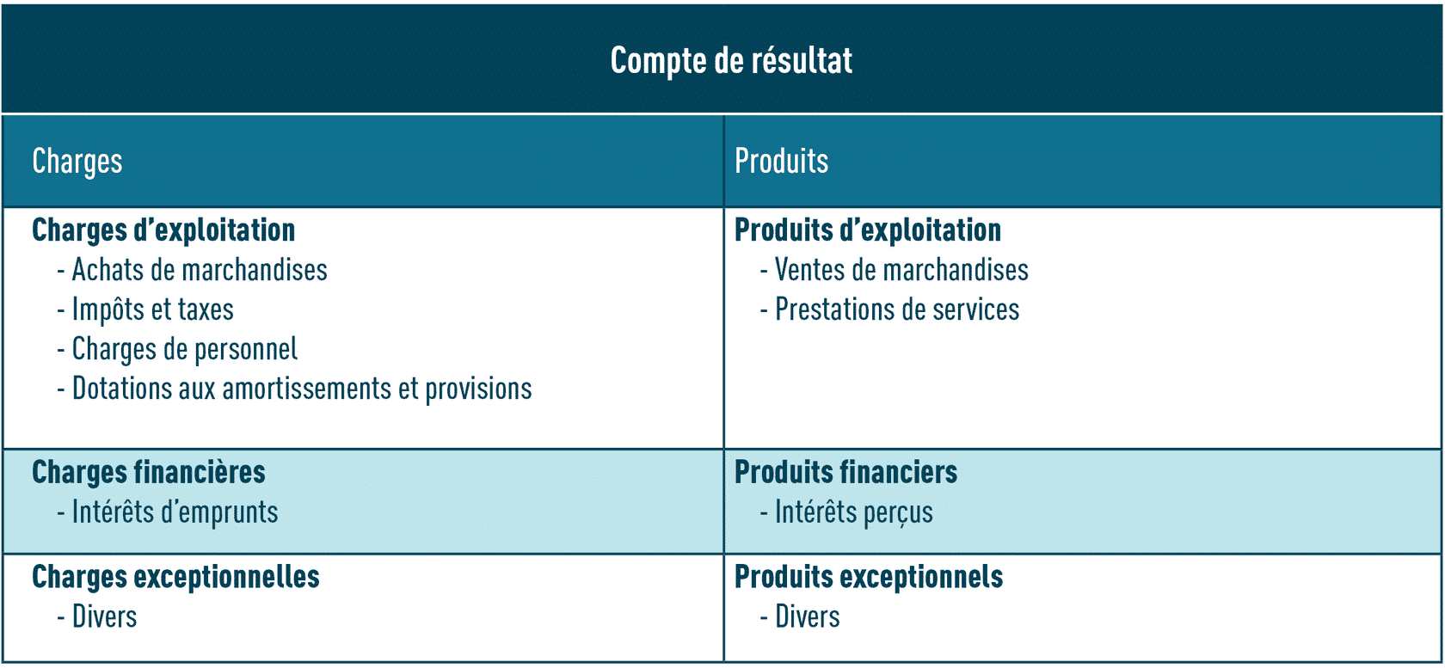

Le bilan
Le bilan représente le patrimoine de l’entreprise de l’année à la date de la clôture des comptes et du paiement de l’IS. Le bilan représente ce que possède la société, une entreprise ayant une personnalité morale, et ce qu’elle doit autant aux banques qu’à ses propriétaires, les actionnaires. La société possède ainsi des actifs qui sont des immobilisations corporelles comme les terrains, les bâtiments ou les machines ou incorporelles comme des brevets ou des licences. Elle possède également des stocks et des créances sur ces clients. Pour financer l'actif, la société a un passif qui se compose des dettes qu’elle a vis-à-vis de ses propriétaires, ses actionnaires, qui composent les capitaux propres (equity), des dettes bancaires et financières à plus ou moins long terme et de dettes vis-à-vis de ses fournisseurs.
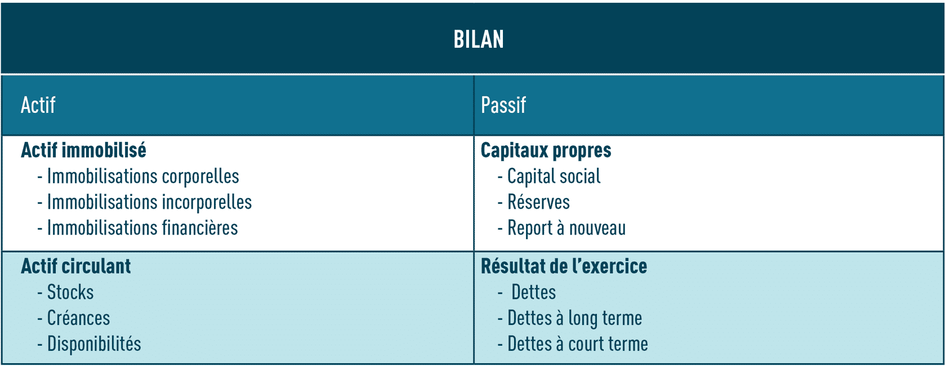

Le lien entre bilan et compte de résultat
Le bilan et le compte de résultat sont évidemment liés :

Les dettes financières nécessitent de payer des intérêts sur les emprunts contractés, ces intérêts sont des charges financières déductibles de l’IS ;
Les immobilisations peuvent être amorties. Les machines ou bâtiments s’usent avec le temps, cette usure est reconnue comme une charge fictive appelée dotation aux amortissements, elle est une charge d’exploitation déductible de l’IS ;
Le bénéfice est taxé puis réparti entre les actionnaires sous la forme de dividende ou mis en réserves augmentant les capitaux propres de la société.
L’analyse du taux effectif moyen d’imposition (TEMI) est dynamique et porte sur la durée de vie du projet minier. Le raisonnement ne correspond pas exactement à celui comptable de la liasse fiscale. Il repose sur les flux de trésorerie qui s’inspirent du compte de résultat et du bilan.
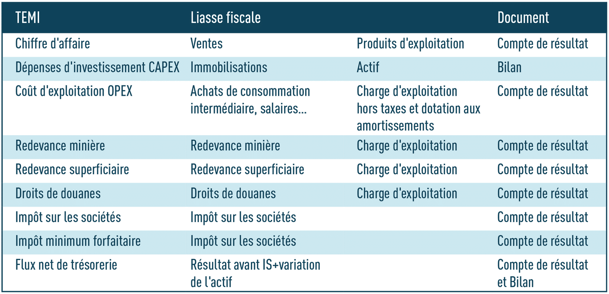

IV.2 Comprendre les données de l’exercice

L’exercice suivant vise à révéler les différents arbitrages entre les différents impôts et l’effet de chaque type de prélèvement.
Nous considérons un projet minier pour une année d’exploitation.
- Le bilan présente le patrimoine d’une entreprise : ce qu’elle possède en termes d’immobilisations (terrain, équipements) ou stock et ce qu’elle doit à ses propriétaires (les capitaux propres) et à ses créanciers (les banques).
- Le compte de résultat présente une année de fonctionnement de la mine : son produit correspond à son chiffre d’affaires (CA) ; ses charges sont soit d’exploitation, soit financières. Nous ne considérons aucune opération à caractère exceptionnel.
Le profit avant impôt se déduit de la différence entre les produits et les charges. N'hésitez pas à cliquer sur les images de la séquence pour les agrandir.
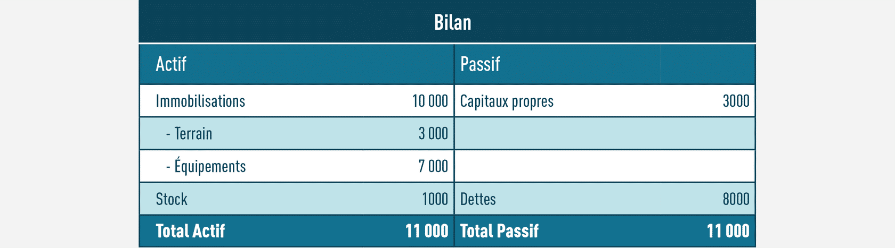
Avant d’appliquer un régime fiscal, il convient de comprendre dans cet exemple simple quelques liens qui ont un impact important sur des variables clés comme le coût de production ou la profitabilité de l’entreprise.

